Министерство науки и высшего образования Российской Федерации
федеральное государственное автономное образовательное учреждение
высшего образования
«Санкт-Петербургский политехнический университет Петра Великого»
(ФГАОУ ВО «СПбПУ»)
Институт среднего профессионального образования

ОТЧЕТ
по учебной практике (по профилю специальности)

по профессиональному модулю ПМ.04 «Сопровождение и обслуживание программного обеспечения компьютерных систем»
(код и наименование)

Специальность 09.02.07 «Информационные системы и программирование»
(код и наименование специальности)

Студент(ка) II курса 24290907/3092 группы

Кобылина Анна Юрьевна
(ФИО полностью)

Место прохождения практики: ФГАОУ ВО СПбПУ Петра Великого
Институт СПО, учебно-вычислительный центр, пр. Энгельса д.23
(наименование и адрес организации)

Период прохождения практики
с «09» февраля 2026 г. по «07» марта 2026 г.

Руководитель практики Васильев С.Ю.
от учебной организации (подпись) (расшифровка подписи)

Итоговая оценка по практике _______________________________________
М.П.

Санкт-Петербург
2026г.
СОГЛАСОВАНО
Председатель ПЦК
________/_______________
«_____» _________ 202__ г.

ЗАДАНИЕ
на учебную практику (по профилю специальности)

по профессиональному модулю ПМ.04 «Сопровождение и обслуживание программного обеспечения компьютерных систем»
(код и наименование)

Специальность 09.02.07 «Информационные системы и программирование»
(код и наименование специальности)

Студент(ка) II курса 24290907/3092 группы

Кобылина Анна Юрьевна
(ФИО полностью)

Место прохождения практики: ФГАОУ ВО СПбПУ Петра Великого
Институт СПО, учебно-вычислительный центр, пр. Энгельса д.23
(наименование и адрес организации)

Период прохождения практики
с «09» февраля 2026 г. по «07» марта 2026 г.

Виды работ, обязательные для выполнения (переносится из программы, соответствующего ПМ):
- Персонализация интегрированной среды разработки Visual Studio Community 2022
- Отладка в IDE Visual Studio Community 2022
- Обеспечение качества кода
- Упаковка приложения
- Деплой с использованием Git и GitHub
- Шифрование
- Создание виртуальной машины с разными ОС

Индивидуальное задание:

Задание выдал с «27» октября 2025 г. Васильев С.Ю. (подпись) (Ф.И.О.)

Задание получил с «27» октября 2025 г. Кобылина А.Ю.
(подпись) (Ф.И.О.)
Министерство науки и высшего образования Российской Федерации
федеральное государственное автономное образовательное учреждение
высшего образования
«Санкт-Петербургский политехнический университет Петра Великого»
(ФГАОУ ВО «СПбПУ»)
Институт среднего профессионального образования

ДНЕВНИК
прохождения учебной практики
(по профилю специальности)

по профессиональному модулю ПМ.04 «Сопровождение и обслуживание программного обеспечения компьютерных систем»
(код и наименование)

Специальность 09.02.07 «Информационные системы и программирование»
(код и наименование специальности)

Студент(ка) II курса 24290907/3092 группы

Кобылина Анна Юрьевна
(ФИО полностью)

Место прохождения практики: ФГАОУ ВО СПбПУ Петра Великого
Институт СПО, учебно-вычислительный центр, пр. Энгельса д.23
(наименование и адрес организации)

Период прохождения практики
с «09» февраля 2026 г. по «07» марта 2026 г.

Руководитель с места Васильев С.Ю.
прохождения практики (подпись) (расшифровка подписи)

Санкт-Петербург
2026 г.
Содержание дневника

Дата | Виды выполненных работ и заданий по программе практики | Подпись руководителя практики
1 | 2 | 3
17.11.2025 | Настройка интерфейса и параметров редактора
18.11.2025 | Навигация по коду и использование точек останова
19.11.2025 | Управление исключениями и основы профилирования
20.11.2025 | Модульное тестирование и анализ кода в VS
21.11.2025 | Стандарты кодирования и рефакторинг
22.11.2025 | Документирование кода и основы Git (коммиты, ветки)
24.11.2025 | Сборка проекта: Webpack/Vite, NPM/Yarn
25.11.2025 | Упаковка приложения (вручную и с помощью VS)
26.11.2025 | Деплой на GitHub Pages и хостинг
27.11.2025 | Криптография на практике (RSA, SHA-512)
28.11.2025 | Аутентификация и авторизация
29.11.2025 | Работа с реестром Windows и ВМ
1.12.2025 | Расширенные возможности отладчика
2.12.2025 | Анализ дампов памяти
3.12.2025 | Оптимизация производительности
4.12.2025 | Git: стратегии ветвления и Pull Requests
5.12.2025 | Решение конфликтов и код-ревью
6.12.2025 | CI/CD пайплайны

Лабораторная работа №4
Формы

Задание к четвёртой лабораторной работе
Создать HTML-документ, в котором будет продемонстрирована работа с формами с определенной тематикой:
- Разработать форму заявки;
- Разработать форму анкеты;
- Разработать форму регистрации.
В каждой форме должно применено минимум 5 типов элементов.

Код html:
<html>
<head>
<link rel="stylesheet" href="новый 2.css">
</head>
<body>
<main>
<div class="form-container">
<h2>Форма заявки на аренду автомобиля</h2>
<form action="/submit_order" method="post">
<label for="name">Ваше имя:</label>
<input type="text" id="name" name="name" placeholder="Введите ваше имя" required>
<label for="email">Ваш Email:</label>
<input type="email" id="email" name="email" placeholder="example@mail.com" required>
<label for="car">Выберите автомобиль:</label>
<select id="car" name="car">
<optgroup label="Эконом">
<option value="lada">Lada Granta</option>
<option value="hyundai">Hyundai Solaris</option>
</optgroup>
<optgroup label="Комфорт">
<option value="kia">Kia Rio</option>
<option value="skoda">Skoda Octavia</option>
</optgroup>
<optgroup label="Внедорожники">
<option value="renault">Renault Duster</option>
<option value="toyota">Toyota RAV4</option>
</optgroup>
</select>
<label for="comment">Дополнительные пожелания:</label>
<textarea id="comment" name="comment" rows="4" placeholder="Напишите здесь свои пожелания..."></textarea>
<button type="submit">Отправить заявку</button>
<button type="reset">Очистить форму</button>
</form>
<p><i>Использовано элементов: text, email, select (с optgroup), textarea, submit, reset (всего 6 типов)</i></p>
</div>
</main>
</body>
</html>
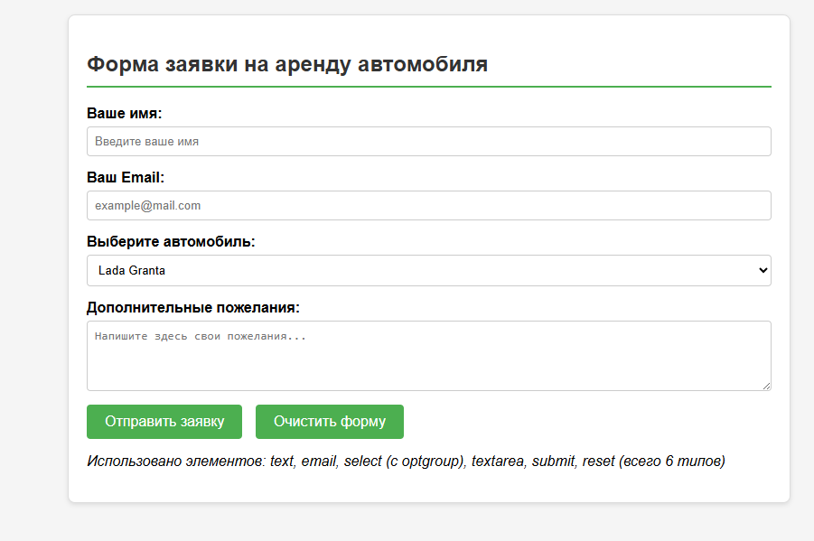
Код css:
<style>
body {
font-family: Arial, sans-serif;
max-width: 800px;
margin: 20px auto;
padding: 20px;
background-color: #f5f5f5;
}
.form-container {
background-color: white;
border: 1px solid #ddd;
border-radius: 8px;
padding: 20px;
margin-bottom: 30px;
box-shadow: 0 2px 5px rgba(0,0,0,0.1);
}
h2 {
color: #333;
border-bottom: 2px solid #4CAF50;
padding-bottom: 10px;
}
label {
display: inline-block;
margin-bottom: 5px;
font-weight: bold;
}
input, select, textarea {
width: 100%;
padding: 8px;
margin-bottom: 15px;
border: 1px solid #ccc;
border-radius: 4px;
box-sizing: border-box;
}
input[type="radio"], input[type="checkbox"] {
width: auto;
margin-right: 5px;
}
.radio-group {
margin-bottom: 15px;
}
button {
background-color: #4CAF50;
color: white;
padding: 10px 20px;
border: none;
border-radius: 4px;
cursor: pointer;
font-size: 16px;
margin-right: 10px;
}
button:hover {
background-color: #45a049;
}
fieldset {
border: 1px solid #ddd;
border-radius: 4px;
padding: 15px;
margin-bottom: 20px;
}
legend {
font-weight: bold;
color: #4CAF50;
}
</style>
Код html:
<html>
<head>
<link rel="stylesheet" href="новый 2.css">
</head>
<body>
<main>
<div class="form-container">
<h2>Анкета водителя</h2>
<form action="/submit_profile" method="post" enctype="multipart/form-data">
<input type="hidden" name="form_id" value="driver_profile_2024">
<label for="login">Логин:</label>
<input type="text" id="login" name="login" placeholder="Придумайте логин" required>
<label for="pass">Пароль:</label>
<input type="password" id="pass" name="password" placeholder="********" required>
<label>Ваш пол:</label>
<div class="radio-group">
<input type="radio" id="male" name="gender" value="male" checked>
<label for="male" style="display:inline;">Мужской</label>
<input type="radio" id="female" name="gender" value="female">
<label for="female" style="display:inline;">Женский</label>
</div>
<label>Какими навыками владеете?</label><br>
<div class="radio-group">
<input type="checkbox" id="skill1" name="skills[]" value="mechanic">
<label for="skill1" style="display:inline;">Знаю устройство автомобиля</label><br>
<input type="checkbox" id="skill2" name="skills[]" value="english">
<label for="skill2" style="display:inline;">Говорю на английском</label><br>
<input type="checkbox" id="skill3" name="skills[]" value="child">
<label for="skill3" style="display:inline;">Могу установить детское кресло</label><br>
</div>
<label for="photo">Загрузите фото водительских прав:</label>
<input type="file" id="photo" name="license_photo" accept="image/*">
<button type="submit">Отправить анкету</button>
<button type="reset">Очистить</button>
</form>
<p><i>Использовано элементов: hidden, password, radio, checkbox, file, submit (всего 6 типов)</i></p>
</div>
</main>
</body>
</html>
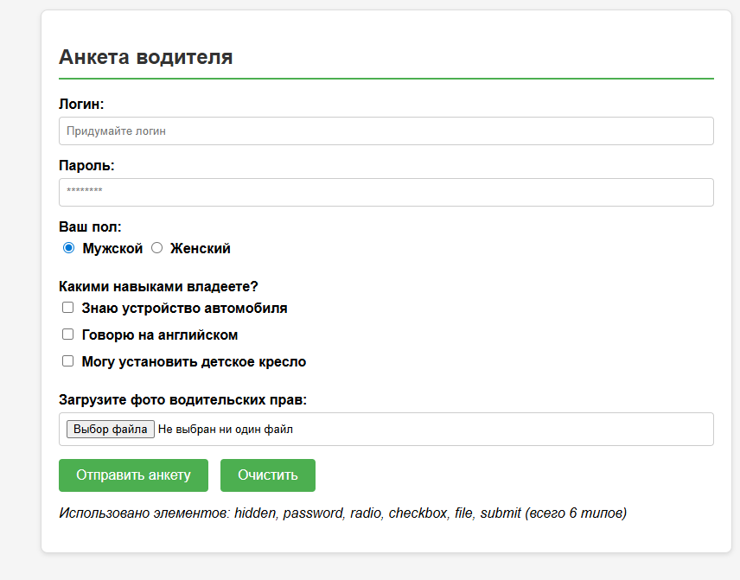
Код html:
<html>
<head>
<link rel="stylesheet" href="новый 2.css">
</head>
<body>
<main>
<div class="form-container">
<h2>Регистрация в каршеринге</h2>
<form action="/register" method="post">
<fieldset>
<legend>Личные данные</legend>
<label for="fullname">ФИО полностью:</label>
<input type="text" id="fullname" name="fullname" placeholder="Иванов Иван Иванович" required>
<label for="birthday">Дата рождения (date):</label>
<input type="date" id="birthday" name="birthday">
<label for="phone">Номер телефона (tel):</label>
<input type="tel" id="phone" name="phone" placeholder="+7 (999) 123-45-67" pattern="\+7\s?[0-9]{10}" title="Формат: +7 9991234567">
</fieldset>
<fieldset>
<legend>Водительские данные</legend>
<label for="experience">Стаж вождения (число лет):</label>
<input type="number" id="experience" name="experience" min="0" max="50" value="1">
<label for="cars">Какими автомобилями уже управляли? (можно выбрать несколько, зажми Ctrl)</label>
<select id="cars" name="cars[]" multiple size="4">
<option value="lada">Lada</option>
<option value="toyota">Toyota</option>
<option value="bmw">BMW</option>
<option value="mercedes">Mercedes</option>
<option value="ford">Ford</option>
</select>
<input type="checkbox" id="agree" name="agree" required>
<label for="agree" style="display:inline;">Я соглашаюсь с условиями аренды</label>
</fieldset>
<button type="submit">Зарегистрироваться</button>
<button type="reset">Сбросить</button>
</form>
<p><i>Использовано элементов: text, date, tel, number, select (multiple), checkbox (всего 6 типов)</i></p>
</div>
</main>
</body>
</html>
